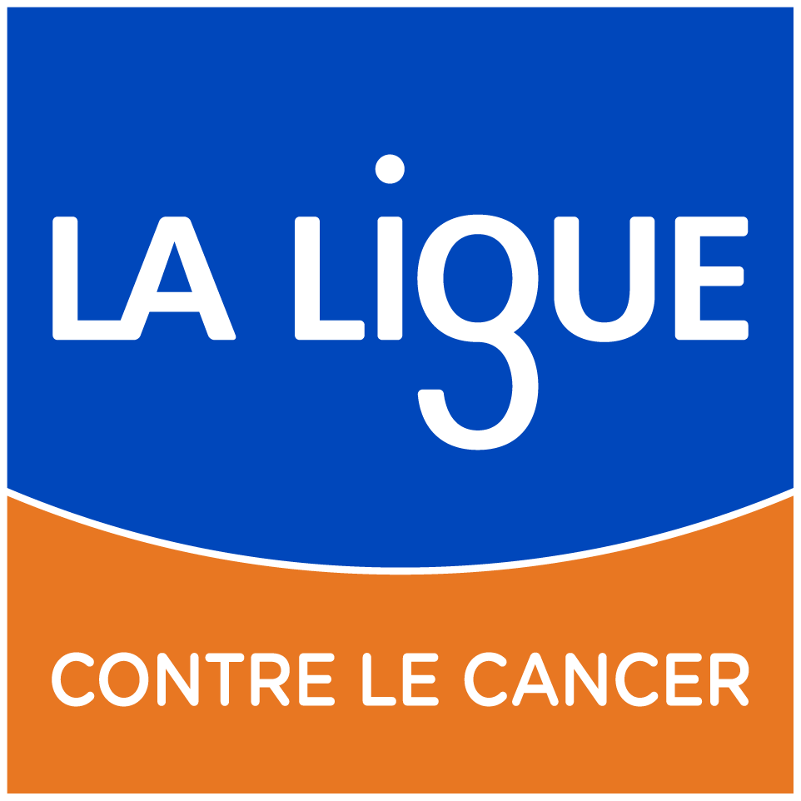
DEFI COLLECTIF DE CREATION ARTISTIQUE 2022-2023

FICHE D’INSCRIPTION DE L’ECOLE

Thème « LA QUALITÉ DE L’AIR, J’EN FAIS MON AFFAIRE !»

A retourner avant le : 19 décembre 2022

A l’adresse du comité :
Ligue Contre le Cancer Comité des Landes
51 Avenue Victor Hugo
40100 DAX
05.58.90.98.84
prevention.cd40@ligue-cancer.net

Remplir un formulaire par création artistique présentée.

Nom et adresse de l’école :

Téléphone : Fax :
E-mail :

Nom du Directeur (trice) :

Nom du (des) responsable(s) du projet :

Classe concernée | Maternelle | C.P | CE1 | CE2 | CM1 | CM2 | 6ème
Nombre d’élèves

Type de projet envisagé

(à développer au verso éventuellement)

Date : Cachet de l’école

Signature

